УПРАВЛЕНИЯ ОБРАЗОВАНИЯ И НАУКИ ЛИПЕЦКОЙ ОБЛАСТИ



ГОСУДАРСТВЕННОЕ АВТОНОМНОЕ УЧРЕЖДЕНИЕ

ДОПОЛНИТЕЛЬНОГО ПРОФЕССИОНАЛЬНОГО ОБРАЗОВАНИЯ

ЛИПЕЦКОЙ ОБЛАСТИ «ИНСТИТУТ РАЗВИТИЯ ОБРАЗОВАНИЯ»

**КАФЕДРА МЕНЕДЖМЕНТА В ОБРАЗОВАНИИ**

**МЕТОДИЧЕСКИЕ РЕКОМЕНДАЦИИ**

**«Методические рекомендации по разработке и реализации образовательных программ среднего профессионального образования и проведению государственной итоговой аттестации в формате демонстрационного экзамена**

**в 2024 – 2025 учебном году»**

**Автор-составитель:**

К.А. Ротобыльский, кандидат педагогических наук, доцент, заведующий кафедрой менеджмента в образовании ГАУДПО ЛО «ИРО»

**Липецк – 2024**

**ОГЛАВЛЕНИЕ**

1. **Общие положения**
2. **Требования к разработке основной образовательной программы среднего профессионального образования**
3. **Разработка основной профессиональной образовательной программы «Профессионалитет» с учётом примерной образовательной программы «Профессионалитет»**
4. **Проведение государственной итоговой аттестации в формате демонстрационного экзамена**
5. Общие положения

Современное общество и экономика требуют постоянного обновления и совершенствования профессиональных навыков и компетенций работников. Это связано с быстрым развитием технологий, изменением структуры рынка труда и появлением новых профессий. Это, в свою очередь, требует актуализации федеральных государственных образовательных стандартов среднего профессионального образования (ФГОС СПО) и соответствующих им примерных образовательных программ (ПОП СПО).

Все профессиональные образовательные организации Липецкой области приступили к реализации образовательных программ, разработанных в соответствии с новыми федеральными государственными образовательными стандартами среднего профессионального образования (ФГОС СПО), условно называемыми ФГОС СПО 4 поколения (ФГОС СПО-4).

ФГОС СПО нового поколения учитывают современные требования, ставя перед учебными заведениями задачу обеспечить качественное образование и подготовку выпускников, востребованных региональной экономикой и социальной сферой. Ключевая идея, определяющая назначение новых ФГОС СПО и отличающая их от предшествующих образовательных стандартов, заключается в разделении понятий «результаты профессионального образования (обучения)» и «квалификация по образованию».

В 2022 году в России началась реализация Федерального проекта «Профессионалитет». Этот проект стал одной из важнейших составляющих национальной системы квалификаций в России. Его цель — развивать и совершенствовать профессиональные навыки работников ключевых отраслей экономики страны.

Проект был инициирован для того, чтобы повысить качество профессионального образования и обеспечить его соответствие требованиям современного рынка труда. В Липецкой области участниками проекта «Профессионалитет» стали 4 образовательные организации.

Программа «Профессионалитет» направлена на развитие и повышение профессиональных навыков работников важных отраслей экономики страны. Она предполагает привлечение представителей профессиональных сообществ и активных участников рынка труда в образовательный процесс, сокращение сроков обучения при одновременном увеличении его интенсивности, а также создание различных центров молодежных инициатив в учебных заведениях.

Основные цели программы:

Разработка и внедрение единых и актуальных стандартов квалификации в различных отраслях экономики.

Обновление и модернизация системы профессионального образования в России.

Создание и развитие системы независимой оценки квалификации.

Установление взаимопризнания квалификаций с зарубежными странами.

Программа предусматривает обучение молодежи необходимым навыкам для удовлетворения потребностей рынка труда. Сроки обучения сокращены до двух лет для рабочих профессий и до трех лет для более технологических специальностей. Это позволит студентам быстрее освоить профессиональные навыки и выйти на рынок труда.

**2. Требования к разработке основной образовательной программы среднего профессионального образования.**

На основании частей 5 и 7 статьи 12 Федерального закона от 29.12.2012 N 273-ФЗ "Об образовании в Российской Федерации" (далее - Федеральный закон) образовательные программы самостоятельно разрабатываются и утверждаются организацией, осуществляющей образовательную деятельность, если Федеральным законом не установлено иное.

Организации, осуществляющие образовательную деятельность по имеющим государственную аккредитацию образовательным программам среднего профессионального образования, разрабатывают образовательные программы в соответствии с федеральными государственными образовательными стандартами и с учетом соответствующих примерных образовательных программ среднего профессионального образования.

В соответствии с частями 1 и 3 статьи 11 Федерального закона федеральные государственные образовательные стандарты и федеральные государственные требования обеспечивают единство образовательного пространства Российской Федерации; преемственность основных образовательных программ; возможность формирования основных профессиональных образовательных программ различных уровней сложности, профилей и направленности с учетом образовательных потребностей и способностей обучающихся, а также потребностей общества и государства в квалифицированных кадрах; государственные гарантии уровня и качества образования на основе единства обязательных требований к условиям реализации основных образовательных программ и результатам их освоения.

Федеральные государственные образовательные стандарты включают в себя требования к структуре основных образовательных программ (в том числе соотношению обязательной части основной образовательной программы и части, формируемой участниками образовательных отношений) и их объему; условиям реализации основных образовательных программ, в том числе кадровым, финансовым, материально-техническим условиям; результатам освоения основных образовательных программ.

Согласно частям 9 и 10 статьи 12 Федерального закона примерные образовательные программы среднего профессионального образования разрабатываются с учетом их уровня и направленности на основе федеральных государственных образовательных стандартов, а в части профессиональных компетенций на основе профессиональных стандартов (при наличии) и могут включать в себя компетенции, отнесенные к одной или нескольким профессиям и специальностям по соответствующим уровням профессионального образования или к укрупненным группам профессий, специальностей, а также к области (областям) и виду (видам) профессиональной деятельности, в том числе с учетом возможности одновременного получения обучающимися нескольких квалификаций.

Примерные образовательные программы среднего профессионального образования включаются по результатам экспертизы в реестр примерных образовательных программ среднего профессионального образования, являющийся государственной информационной системой. Информация, содержащаяся в реестре примерных образовательных программ среднего профессионального образования, является общедоступной.

Образовательная программа среднего профессионального образования (далее - ОП СПО) на базе основного общего образования разрабатывается на основе требований соответствующих федеральных государственных образовательных стандартов среднего общего и среднего профессионального образования и положений федеральной основной общеобразовательной программы среднего общего образования, а также с учетом получаемой профессии или специальности среднего профессионального образования (ч. 3 ст. 68 Федерального закона).

Письмом Минпросвещения России от 01.03.2023 N 05-592 "О направлении рекомендаций" даны рекомендации по реализации среднего общего образования в пределах освоения образовательной программы среднего профессионального образования на базе основного общего образования (далее - Рекомендации), которые разработаны с целью разъяснения основных действий организаций, осуществляющих образовательную деятельность по обеспечению получения среднего общего образования в пределах освоения ОП СПО и направлены на совершенствование учебного процесса организаций, реализующих указанные программы, с учетом изменений в федеральном законодательстве.

При этом согласно частям 1 и 2 статьи 28 Федерального закона образовательная организация обладает автономией, под которой понимается самостоятельность в осуществлении образовательной, научной, административной, финансово-экономической деятельности, разработке и принятии локальных нормативных актов в соответствии с Федеральным законом, иными нормативными правовыми актами Российской Федерации и уставом образовательной организации.

Образовательные организации при реализации образовательных программ свободны в определении содержания образования, выборе образовательных технологий, а также в выборе учебно-методического обеспечения, если иное не установлено Федеральным законом.

Частью 2 статьи 30 Федерального закона определено, что образовательная организация принимает локальные нормативные акты по основным вопросам организации и осуществления образовательной деятельности.

Таким образом, ОП СПО разрабатывается в соответствии с требованиями конкретных федеральных государственных образовательных стандартов с учетом соответствующих примерных образовательных программ среднего профессионального образования (далее - ПОП СПО). Порядок разработки ОП СПО, в том числе необходимые шаблоны входящих в нее компонентов, а также степень учета ПОП СПО определяется локальным нормативным актом образовательной организации.

Дополнительно сообщаем, что на базе ФГБОУ ДПО "Институт развития профессионального образования" (далее - ФГБОУ ДПО ИРПО), учредителем которого является Минпросвещения России, создан Центр содержания и новых образовательных технологий среднего профессионального образования, который занимается вопросами координации и обеспечения разработки и актуализации федеральных государственных образовательных стандартов среднего профессионального образования, разработки и ведения реестра ПОП СПО, сопровождения деятельности федеральных учебно-методических объединений по укрупненным группам специальностей и профессий.

Право ведения реестра примерных основных образовательных программ в части образовательных программ среднего профессионального образования предоставлено ФГБОУ ДПО «Институт развития профессионального образования» в соответствии с Приказом Министерства просвещения Российской Федерации от 17 февраля 2021 г. №61. На сайте ФГБОУ ДПО ИРПО по ссылке <https://reestrspo.firpo.ru/> , представлен Реестр примерных основных образовательных программ среднего профессионального образования (Реестр ПООП СПО).

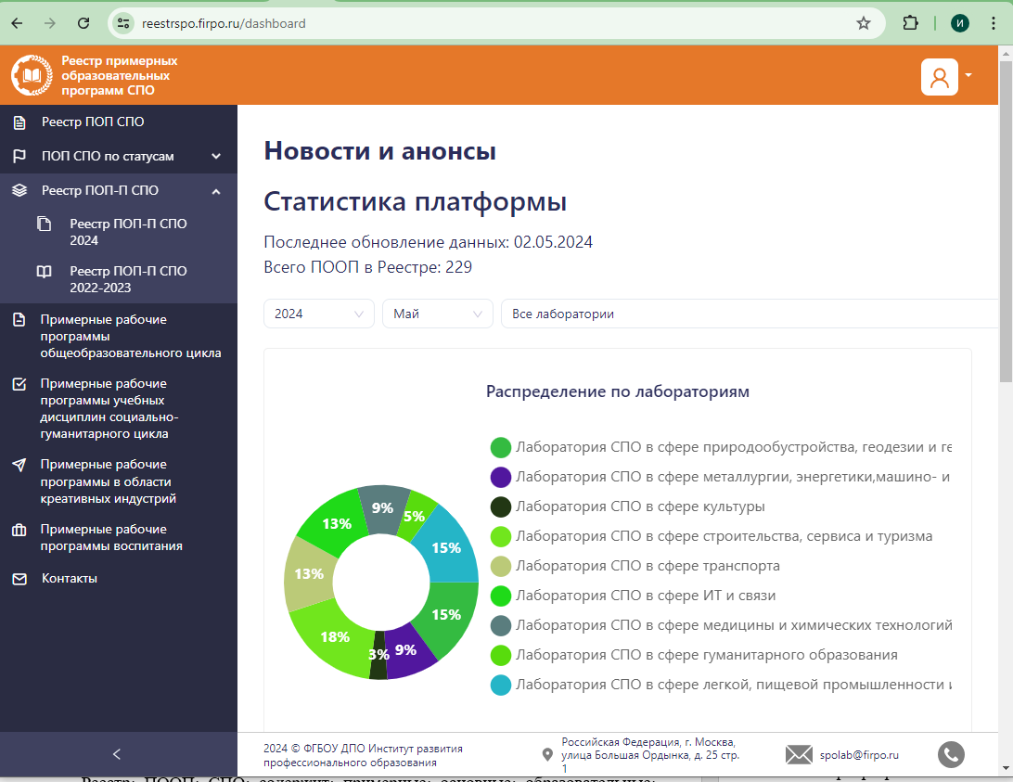

Реестр примерных основных образовательных программ среднего профессионального образования создан в соответствии с пунктом 10 статьи 12 Федерального закона «Об образовании в Российской Федерации» от 29 декабря 2012 г. № 273-ФЗ, Федеральным законом от 26 мая 2021 г. N 144-ФЗ «О внесении изменений в Федеральный закон «Об образовании в Российской Федерации», Приказом Минпросвещения России от 08 апреля 2021 г. № 153 «Об утверждении Порядка разработки примерных основных образовательных программ среднего профессионального образования, проведения их экспертизы и ведения реестра примерных основных образовательных программ среднего профессионального образования». •

Реестр ПООП СПО содержит примерные основные образовательные программы среднего профессионального образования, которые разрабатываются по программам подготовки квалифицированных рабочих, служащих и программам подготовки специалистов среднего звена, а также проекты указанных программ. • Порядок ведения Реестра ПООП СПО определяется Положением о ведении реестра примерных основных образовательных программ среднего профессионального образования, утвержденным приказом ФГБОУ ДПО ИРПО от 14 апреля2021 г. № 85.

Подробная информация, а также контакты ответственных лиц размещены на официальном сайте ФГБОУ ДПО ИРПО по ссылке <https://firpo.ru> .

Кроме того, рекомендуем ознакомиться с информационной платформой ФГБОУ ДПО ИРПО "СПО-лаб", размещенной по ссылке <https://spo-lab.ru> , на которой представлены нормативные и методические материалы, необходимые при разработке и реализации образовательных программ, а также контакты ответственных лабораторий среднего профессионального образования.

**3. Разработка основной профессиональной образовательной программы «Профессионалитет» с учётом примерной образовательной программы «Профессионалитет»**

Проектирование и внедрение новых образовательных технологий в системе среднего профессионального образования является основой формирования современных подходов, направленных на обновление и совершенствование подготовки кадров с учетом основных трендов социально-экономического развития Российской Федерации.

В соответствии со статьей 20 Федерального закона «Об образовании в Российской Федерации» и на основании постановления Правительства Российской Федерации от 16.03.2022 № 387 в период с 1 июня 2022 г. по 31 декабря 2025 г. Министерство просвещения Российской Федерации проводит эксперимент в целях разработки, апробации и внедрения новой образовательной технологии конструирования образовательных программ СПО, а также интенсификации образовательной деятельности на основе совершенствования практической подготовки на современном оборудовании с применением интегративных педагогических подходов в рамках федерального проекта «Профессионалитет» (далее – ФП «Профессионалитет», эксперимент).

Разработка основной профессиональной образовательной программы (ОПОП) «Профессионалитет» начинается с анализа федеральных государственных образовательных стандартов (ФГОС) и примерной образовательной программы «Профессионалитет» далее (ОПОП-П). Это позволяет определить ключевые компетенции, необходимые для успешной профессиональной деятельности выпускников.

Особенностью разработки ОПОП является её модульное построение, которое предусматривает интеграцию теории и практики, а также междисциплинарный подход. Это позволяет обучающимся получить комплексные знания и навыки, необходимые для работы в выбранной отрасли.

Важной частью разработки ОПОП является учёт запросов работодателей. Это достигается путём включения в программу дополнительных профессиональных блоков, которые могут включать в себя специализированные дисциплины и модули, отражающие специфику конкретной отрасли.

Образовательная организация должна разрабатывать ОПОП-П с учетом примерной образовательной программы среднего профессионального образования, применяя принципы и механизмы новой образовательной технологии «Профессионалитет».

При разработке ОПОП-П с учетом примерной образовательной программы «Профессионалитет» по профессии/специальности в программу вносится правка, конкретизирующая особенности реализации образовательной программы в соответствии со спецификой образовательной программы, кластерно-отраслевым подходом и запросом организации-работодателя.

Во-первых, необходимо по всему тексту программы заменить следующие формулировки:

* ПОП-П на ОПОП-П; «примерная образовательная программа»   
  на «основная профессиональная образовательная программа» (во всех падежных конструкциях);
* удалить из всех сочетаний (примерные условия, примерная рабочая программа и т.д.) слово «примерный» (во всех формах использования данного слова).

Для разработки основной профессиональной образовательной программы «Профессионалитет» рекомендуется использовать **Методические рекомендации**, разработанные Федеральным государственным бюджетным образовательным учреждением дополнительного профессионального образования «Институт развития профессионального образования» по разработке основных профессиональных образовательных программ «Профессионалитет».

<https://taktomsk.ru/files/sajt_/2023/_metodisty/MR_po_razrabotke_OPOP_P.docx>

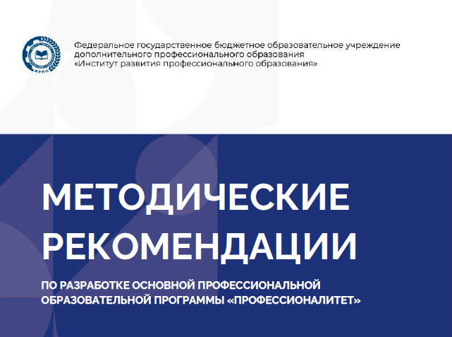

**4. Проведение государственной итоговой аттестации в формате демонстрационного экзамена**

Демонстрационный экзамен является одной из форм государственной итоговой аттестации по образовательным программам среднего профессионального образования, которая направлена на определение уровня освоения выпускником материала, предусмотренного образовательной программой, и степени сформированности профессиональных компетенций путем проведения независимой экспертной оценки выполненных выпускником практических заданий.

На основании части 5 статьи 59 Федерального закона от 29.12.2012 N 273-ФЗ "Об образовании в Российской Федерации" формы и порядок проведения (включая требования к использованию средств обучения и воспитания, средств связи при проведении государственной итоговой аттестации, требования, предъявляемые к лицам, привлекаемым к проведению государственной итоговой аттестации, порядок подачи и рассмотрения апелляций, изменения и (или) аннулирования результатов государственной итоговой аттестации) государственной итоговой аттестации по образовательным программам среднего профессионального образования определяются федеральным органом исполнительной власти, осуществляющим функции по выработке и реализации государственной политики и нормативно-правовому регулированию в сфере общего образования.

В соответствии с пунктами 13 и 20 Порядка проведения государственной итоговой аттестации по образовательным программам среднего профессионального образования, утвержденного приказом Минпросвещения России от 08.11.2021 N 800 (далее - Порядок ГИА), при проведении демонстрационного экзамена в составе государственной экзаменационной комиссии создается экспертная группа из числа лиц, приглашенных из сторонних организаций и обладающих профессиональными знаниями, навыками и опытом в сфере, соответствующей профессии или специальности среднего профессионального образования или укрупненной группы профессий и специальностей, по которой проводится демонстрационный экзамен.

Комплект оценочной документации включает комплекс требований для проведения демонстрационного экзамена, перечень оборудования и оснащения, расходных материалов, средств обучения и воспитания, примерный план застройки площадки демонстрационного экзамена, требования к составу экспертных групп, инструкции по технике безопасности, а также образцы заданий.

Таким образом, Порядком ГИА не установлены положения о включении в экспертную группу лиц, внесенных в реестр экспертов.

Согласно приказу Минпросвещения России от 17.04.2023 N 285 "Об операторе демонстрационного экзамена базового и профильного уровней по образовательным программам среднего профессионального образования" оператором демонстрационного экзамена базового и профильного уровней по образовательным программам среднего профессионального образования определено федеральное государственное бюджетное образовательное учреждение дополнительного профессионального образования "Институт развития профессионального образования (далее - ФГБОУ ДПО ИРПО, Оператор).

В целях реализации положений Порядка проведения государственной итоговой аттестации по образовательным программам среднего профессионального образования, утвержденного приказом Минпросвещения России от 08.11.2021 N 800, на базе ФГБОУ ДПО ИРПО создан Департамент обеспечения и развития системы оценки качества профессионального образования (далее - Департамент оценки качества), осуществляющий организационно-техническое, методическое и информационное сопровождение организации и проведения демонстрационного экзамена.

Подробнее с направлениями деятельности Института развития профессионального образования как оператора демонстрационного экзамена Вы можете ознакомиться по ссылке: <https://de.firpo.ru/o/op/>.

С 2023 года демонстрационный экзамен проводится по двум уровням: базовому и профильному. Базовый уровень основан на требованиях федеральных государственных образовательных стандартов среднего профессионального образования, а профильный – дополнительно учитывает квалификационные требования, заявленные работодателями, заинтересованными в подготовке кадров соответствующей квалификации.

Демонстрационный экзамен проводится в центре проведения демонстрационного экзамена – на площадке, оборудованной и оснащенной ресурсами (оборудование, инструменты, расходные материалы и др.), необходимыми для проведения экзамена. Центр проведения демонстрационного экзамена может располагаться как на территории образовательной организации, проводящей демонстрационный экзамен, так и на территории иной организации (при сетевой форме реализации образовательных программ).

Демонстрационный экзамен базового и профильного уровней проводится с использованием единых оценочных материалов, которые разрабатываются оператором демонстрационного экзамена (Институтом развития профессионального образования) с участием организаций-партнеров, отраслевых и профессиональных сообществ.

Единые оценочные материалы включают в себя комплект оценочной документации, варианты заданий и критерии оценивания. Задания демонстрационного экзамена включают в себя комплексные практические задачи, моделирующие профессиональную деятельность и выполняемые в режиме реального времени.

Комплекты оценочной документации для проведения демонстрационного экзамена в 2024 году размещены по ссылке: <https://bom.firpo.ru/> .